«Зелёное Кольцо Москвы»

Москва, как никакой другой мегаполис мира имеет обширную сеть парков и скверов. Идея обойти Москву по зелёным паркам города витала в воздухе. Я услышал о ней несколько лет назад, и тоже подумал, а вот хорошая прогулка- тренировка бы получилась. Прикинул расстояние, получилось около 100 километров, если пройти за 24 часа, то красивые числа получаются. Но найти время для осуществления идеи смог только весной 2017 года. Название «Зелёное Кольцо Москвы» родилось сразу.

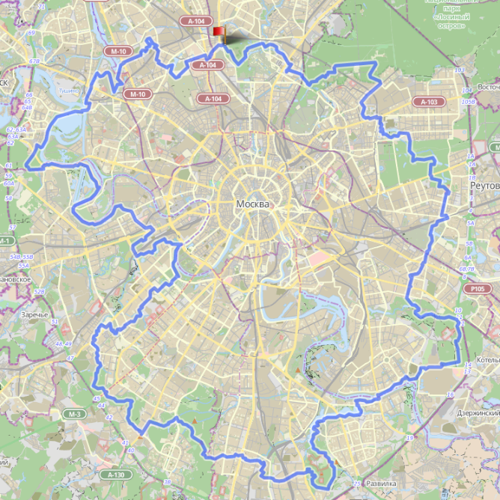

Уже первоначально маршрут получился более 100 километров и дальше в процессе его отработки только увеличивался. В марте 2017 года мои товарищи Максим Благов и Павел Каманин, подхватили идею и первыми вышли на маршрут. Павел в апреле прошёл весь маршрут, тогда ещё в 120 километров, за два раза, став первым, кто прошёл Зелёное Кольцо Москвы полностью. Я в марте –апреле сделал пять выходов по ЗКМ и начал рассказывать о нём на своей страничке в фэйсбуке. 1 мая четверо желающих прошлись со мной от метро Войковская до метро Рокоссовского. Эта была первая групповая прогулка на ЗКМ, она же принесла мне знакомство с Еленой Громовой, которая предложила, и уже 2 мая сделала группу «Зелёное Кольцо Москвы» в фэйсбуке. 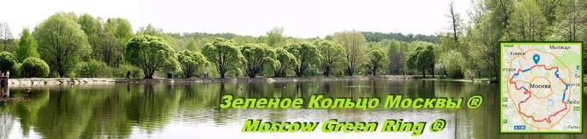

Это событие стало решающим в деле обсуждения и предложениям по изменениям, улучшениям маршрута. Все эти улучшения я проходил ножками и единолично решал стоит или не стоит их вносить.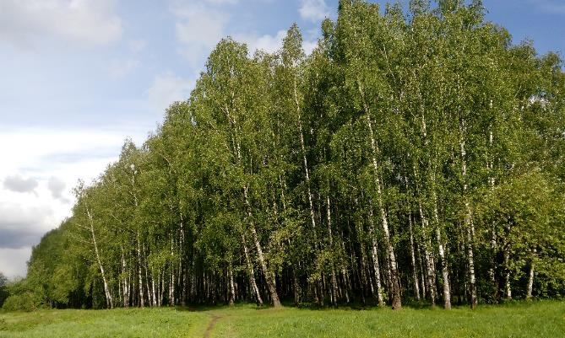

В июне со мной познакомился Денис Доропей турист, автор проекта Рутрейл <https://rutrail.org/> -Маркированные тропы России. Предложил присоединиться к проекту проводимому Российским обществом «Знание», и оказал помощь в продвижение Зелёного Кольца Москвы. Денис разместил информацию о ЗКМ на сайте общества Знания, сводил большую группу детей по Зелёному Кольцу, а также сделал главное для кольца – возможность размещения в интернете маршрута с координатами GPХ. Ко мне в гости, по его просьбе пришёл легендарный Александр Тонис - организатор ММБ - Московского Марш Броска, один из сильнейших рогейнщиков страны, да и мира уже тоже. Он за один вечер на ресурсе <http://nakarte.tk> свел все мои рабочие треки в один, причем ещё предложил свой вариант части маршрута ЗКМ в Южной части Москвы, где он регулярно тренируется. Любой может скачать GPS- трек в навигатор или телефон и отправляться по зелёным зонам Москвы. Изготовлены два варианта значков Зелёного Кольца Москвы для всех желающих.

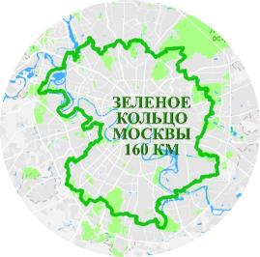  .

Прошедшим полностью маршрут Зелёного Кольца Москвы я вручаю именной Сертификат.

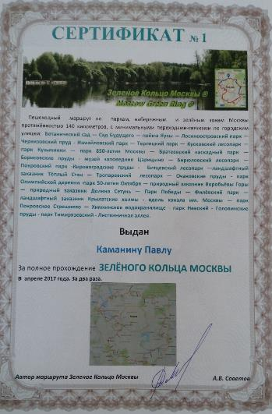 В Сертификаты получили 15 человек. Бурдов Алексей, Баранов Валерий в ноябре прошли ЗКМ, тогда ещё 145 километров за два раза, установив тем самым своеобразный рекорд. По весне бегуны собираются преодолеть маршрут за один раз!

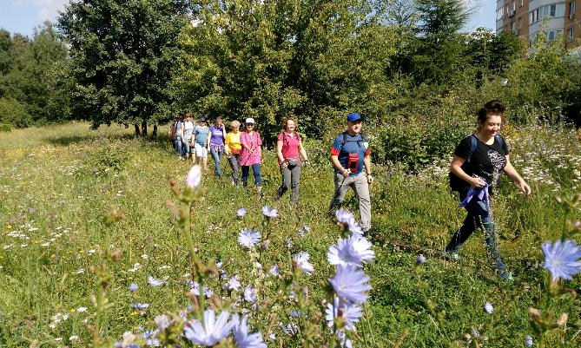Работники сети кофеен «Шоколадница» на корпоративной прогулке.

В 2017 году я совершил по Зелёному Кольцу 26 прогулок разной протяжённости по и против часовой стрелки с каждым разом уточняя и улучшая маршрут с помощью своих спутников, которых с каждым месяцем становилось всё больше и больше. На сегодняшний день мною пройдено более 1000 километров по зелёному Кольцу Москвы весной, летом, осенью и зимой. Зимой кольцо белое, осенью багряно-золотое, и только весной и летом, оно действительно Зелёное. Когда я задумывал и разрабатывал маршрут, то никак не думал, что по нему будут ходить зимой. 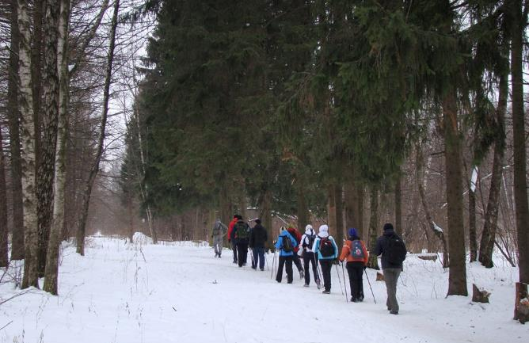 Но пришла зима, выпал снег, а я с удивлением для себя обнаружил, что по Зелёному Кольцу Москвы ставшему белым продолжают ходить желающие, а ещё ходить в будние дни вечерами. Москва зимняя и Москва вечерняя по-своему красивы. Продвижению зимних и вечерних прогулок по ЗКМ способствовал самый активный участник Александр Кузнецов с супругой Вероникой. Они стали первой семейной парой получившие сертификаты. С наступлением лета, я считаю, сертификаты получат их дети, которые уже прошли часть кольца осенью-зимой. 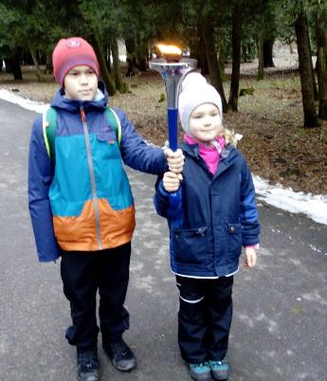Алексей 11 лет и Арина Кузнецова 7 лет на Зелёном Кольце Москвы с Факелом Мира.

Они не единственные дети, которые ходят по ЗКМ, я надеюсь, моя шестилетняя внучка тоже его пройдёт этим летом.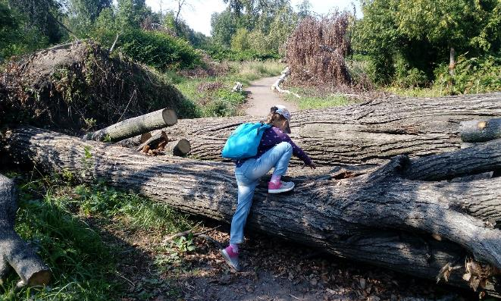Лиза Железнякова 6 лет идёт по ЗКМ в Лосиноостровском парке после грозы. Сейчас все дорожки расчищены от поваленных деревьев.

По Зелёному Кольцу Москвы можно гулять, с детьми, пенсионерам, инвалидам, можно тренироваться спортсменам бегунам или любителям скандинавской ходьбы. Маршрут увеличен до 160 километров по просьбе бегунов, участников соревнований в забеге на 100 миль. И большего увеличения километража Зелёного Кольца Москвы не будет. За прошедший год уточнялись и изменялись участки ЗКМ, уменьшались уличные переходы между зелёными зонами, включались близ расположенные памятники. Уже сейчас можно сказать маршрут полюбился группе единомышленников, он ещё и знакомит, и сближает близких по духу людей. В группе на фэйсбуке уже более 500 человек! Здесь вывешиваются объявления о прогулке, встречаются совершенно незнакомые люди, а становятся товарищами и ждут следующих встреч. 2 января по инициативе Дениса Лазарева по части маршрута ЗКМ прошли с Факелом Мира. 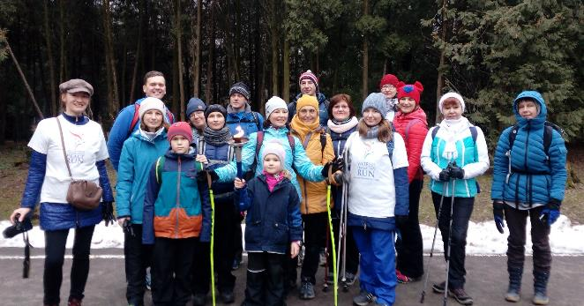

На сегодняшний день Зелёное кольцо Москвы это пешеходно-беговой маршрут по паркам, набережным и зелёным зонам Москвы протяжённостью 160 километров, с минимальными переходами-связками по городским улицам. Нет времени ехать за город, - соединитесь с природой внутри Москвы, Москвы интересной и неизвестной. Есть участки маршрута, на которых вы более часа идёте по лесной тропе в одиночестве! и это в многомиллионной Москве. Вы можете пройти (пробежать) Зелёное Кольцо по частям, в любом направлении, избирать участки любой протяжённости по своим силам. Тропа проста и доступна любому возрасту людям с любой физической подготовкой. Кроме заряда бодрости, удовольствия от лицезрения природой, благоустроенных парков и прудов, вы увидите множество неизвестных вам памятников, интересных малых архитектурных форм, а также гусей, индюков, лебедей, уток, белок, вплоть до, если повезет, бобров, лосей. Тропой можно пользоваться с весны до глубокой осени, а большей частью и зимой тоже. Нитка маршрута:  **Ботанический сад — Сад Будущего — пойма Яузы — Лосиноостровский парк —Черкизовский пруд - Измайловский парк — Терлецкий парк — Кусковский лесопарк –сквер Фёдора Полетаева — парк Кузьминки — парк 850-летия Москвы — Братеевский каскадный парк — Борисовские пруды - музей заповедник Царицыно — Бирюловский лесопарк — Покровский парк -Кировоградские пруды - Битцевский лесопарк —ландшафтный заказник Тёплый Стан — Тропаревский лесопарк — Очаковские пруды - парк Олимпийской деревни - парк 50-летия Октября — природный заказник Воробьёвы Горы — природный заказник Долина Сетунь — Парк Победы — Филёвский парк — вдоль канала им. Москвы — парк Покровское Стрешнево — Химкинское водохранилище - парк Невский - Головинские пруды - парк Тимирязевский - Листвиничная аллея**. 32 сквера и парка, в том числе 14 ООПТ (Особо охраняемых природных территорий) Из 160 километров всего лишь около четырёх километов требующих благоустройства: 1 км ул. Верхние Поля напротив НПЗ Капотня, 1 км в районе улицы Подольских курсантов, я бы там изменил маршрут, чтобы избежать перехода ж/д путей. 300 метров вдоль реки Очаковка, у Центра Психоневрологии, 1.5 километра за гребным каналом. Остальные километры Зелёного Кольца Москвы благоустроенные дорожки, или тропинки в парках, эко тропы, велодорожки, тротуары связывающих улиц. Переходы улиц и ж/д путей либо в туннелях, либо по переходам в соответствии с правилами дорожного движения. Нужен один нерегулируемый переход на улице Вильгельма Пика. Различных памятников на маршруте более 50.

Но Зелёное Кольцо Москвы — это не только прогулки и тренировки, это общение с интересными людьми, близкими тебе по духу. Когда ты прошёл бок о бок за несколько часов 20-30-40 километров, то можно вдоволь наговорится, узнать много нового и подружиться.

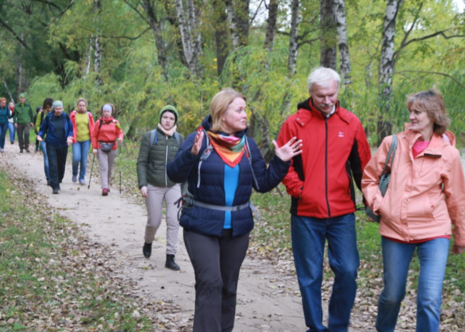

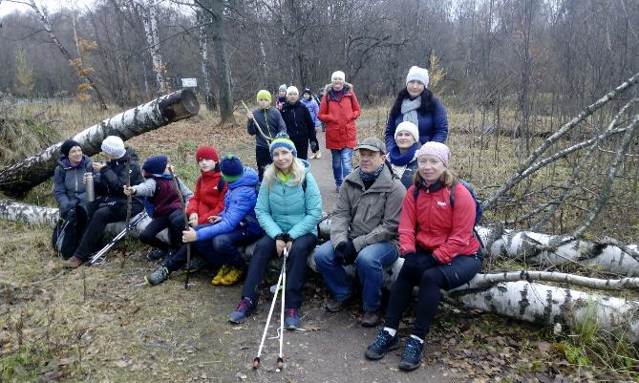

По итогам года в декабре 2018 года Зелёное Кольцо Москвы было признано лучшим городским маршрутом в рамках проекта Rutrail- маркированные тропы России.

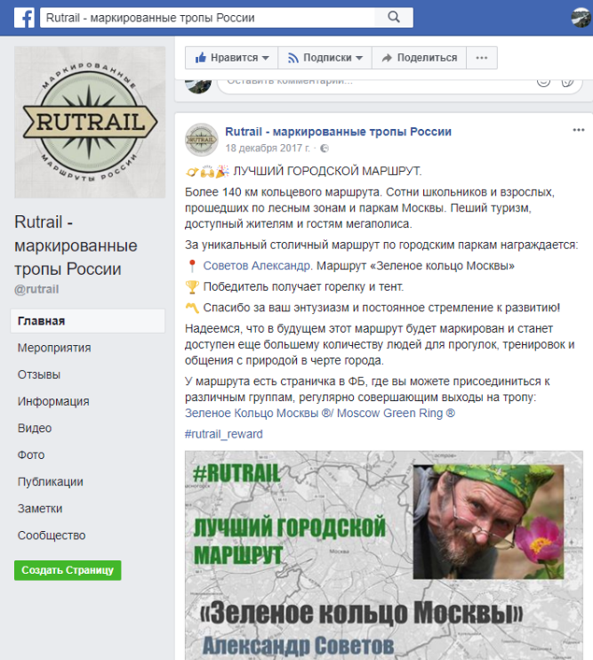

В новом летнем сезоне жду всплеска пешеходной и беговой активности Москвичей на Зелёном Кольце Москвы.

Александр Советов. Автор и хранитель маршрута Зелёное Кольцо Москвы. Заслуженный путешественник России.